توربينات الرياح و شرح قانون بيتز

م/موسى بكري الحاج عبد الله

هندسة ميكانيكية جامعة الخرطوم

Musabakri1@yahoo.com

تاريــخ عن توربينات الرياح:-
أستخدمت الطواحين الهوائية في بلاد فارس نحو 200 عام قبل الميلاد، ولكن أول طواحين هواء ناجحة عمليا كانت في سيستان وهي منطقه بين أفغانستان و إيران وذلك في القرن السابع الميلادي وكانت من النوع رأسي المحور مصنوعة من 6-12 أشرعه مغطاة بالحصير و القصب والقماش وكانت تستخدم لطحن الحبوب وقصب السكر. ظهرت طواحين الهواء في أوربا خلال العصور الوسطى ، وأول توربين للرياح لإنتاج الكهرباء كان عبارة عن جهاز لشحن البطاريات في عام 1887م اخترعها جيمس بلايث الأسكتلندي .
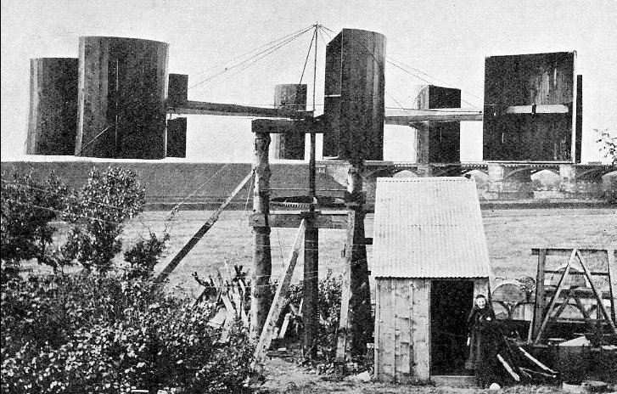
توربين جيمث بلايث
وبعده بعدة أشهر بنا المخترع الأمريكي تشارلز واو أول توربين رياح تعمل تلقائيا لإنتاج الكهرباء في كليفلاند بولاية أوهايو . ومع نهايات القرن التاسع عشر وبدايات القرن العشرين كانت هنالك الملايين من توربينات الرياح المنتشرة في معظم أنحاء العالم سواء لضخ المياه الجوفية أو لطحن الغلال أو لتوليد الكهرباء في المناطق الريفية لكن في الأربعينيات أصبحت توربينات الرياح قليلة الإستخدام؛ وذلك نتيجة للإنتشار الواسع للوقود الأحفوري (البترول) وإتاحته بتكلفة أقل من تكلفة تشغيل تلك التوربينات.
في السبعينيات كانت هنالك عودة لإستخدام طاقة الرياح عندما أدى نقص البترول في الدول الغربية إلى البحث عن طاقات بديلة ومنذ ذلك الوقت والتقدم التكنولوجي مع دراسات تخفيض التكلفة تحاول مساعدة تلك الطاقة لتوسيع انتشارها كطاقة نظيفة ورخيصة.

عمل توربين الرياح :-
هو تحويل حركة (طاقة) الرياح إلى شكل آخر من أشكال الطاقة سهلة الإستخدام.

مكونات توربين الرياح :-
شفرات دوًّارة تحمل على عمود ومولد يعمل على تحويل الطاقة الحركية للرياح إلى طاقة كهربائية، فعندما تمر الرياح على الشفرات تخلق دفعة هواء ديناميكية تتسبب في دوران الشفرات، وإن حركة الرياح الديناميكية المستمرة ، تمكننا من تحويلها إلى طاقة توربينية دورانية منتظمة ، وبإستخدام مولدات كهربائية ، يمكن تحويل هذه الطاقة الحركية إلى طاقة كهربائية وهذا الدوران يشغل المولد فينتج طاقة كهربائية، كما جهزت تلك التوربينات بجهاز تحكم في دوران الشفرات لتنظيم معدلات دورانها ووقف حركتها إذا لزم الأمر.

أنواع توربينات الرياح :-

-1 توربينات رياح ذات محور عمودي:-
يعتمد هذا التصميم على توجيه محور الدوران بشكل عمودي على الأرض .بحيث تدور الشفرات حول هذا المحور. يهدف هذا التصميم إلى إعادة تموضع علبة السرعة والمولد عند قاعدة برج التوربين مما يسهل من عمليات الصيانة والتوصيلات بالإضافة إلى أن هذا التصميم يلغي الإنحناءات. لكن يتعرض هذا النوع من التوربينات الريحية إلى عزوم إيروديناميكيه متغيرة مما يسبب أضرار في الريش بالإضافة إلى الصعوبة في التحكم في التوجيه.
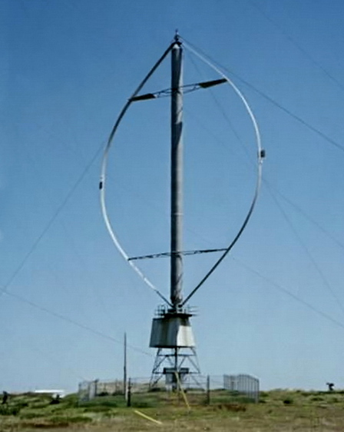
توربين رياح ذات محور عمودي

2- توربينات رياح ذات محور أفقي:-
يمثل هذا النوع من التوربينات الريحية الغالبية العظمى المستخدمة في العالم,ويتفاوت عدد الريش في هذا النوع من التوربينات من ريشة واحدة إلى ثلاث ريش. كما أن المقطع العرضي للريشة يكون على هيئة جنيح ولهذا فهي تحتاج إلى تقنيات عالية في عمليات التصنيع. ويتميز هذا النوع بسرعة دوران عالية مقارنة بالتوربينات متعددة الريش المستخدمة في عمليات ضخ المياه بالنظام الميكانيكي وغالبا ما يستخدم صندوق تروس ذا نسبة تحويل معينة للحصول على السرعات العالية التي يحتاج إليها المولد,ويصل معامل القدرة لها إلى 0.4 عندما تكون سرعة الدوران عند طرف الريشة من 4 إلى 6 أضعاف سرعة الرياح المتدفقة على التوربينة كما تتميز بخفة الوزن وخصوصا بعد إدخال الألياف الزجاجية في عمليات تصنيع الريش بدلا من المعادن والأخشاب . وتصنف التوربينات الريحية أفقية المحور حسب أحجامها والطاقة المولدة منها إلى:
ــ توربينات صغيرة الحجم ذات سعة أقل من 5 ك.وات.
ــ توربينات متوسطة الحجم ذات سعة من 50 إلى 500 ك.وات.
ــ توربينات كبيرة الحجم ذات سعة أكبر من 500 ك.وات.
وتستخدم معظم مزارع الرياح في العالم اليوم الأحجام من 500 إلى 1000 ك.وات حيث أثبتت جدوى إستخداماتها فنياً و إقتصادياً. وقريباً فإنه من المتوقع أن يصبح الحجم الشائع الإستعمال في المزارع الريحية هو 1000 ك.وات أو أكبر.

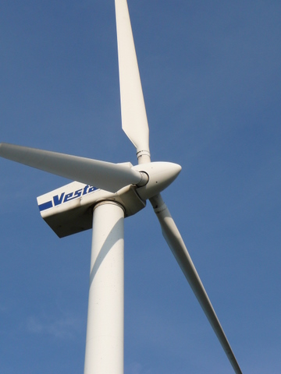
توربين رياح أفقية المحور

قانون لانشيستر- بيتز- زوكوفسكي(قانون بيتز):-
قانون بيتز يحسب أقصى قيمه للقدرة التي يمكن استخراجها من الرياح باستخدام توربين الرياح.
في عام 1919م توصل العالم الألماني البيرت بيتز(Albert Betz) الى قانون من مبادئ حفظ الكتلة و كمية التحرك وحفظ الطاقة لسريان هواء عبر قرص ،هذا القرص يقوم باستخراج كميه من الطاقة من السريان و وفقا لقانون بيتز لا يمكن لأي توربين رياح إستخراج أكثر من (0.593)من الطاقة الحركية للرياح وهذا المقدار يعرف بمعامل بيتز . عمليا تصل توربينات الرياح كحد أقصى من (75%الى85%)من هذا المعامل.
توصل عالمان آخران الى نفس هذه القيمة هما العالم البريطاني فريدريك لانشيستر ((Frederik.w.Lanchester و ذلك في عام 1915م وأيضا العالم الروسي زوكوفسكي (Zhukovsky) في عام 1920م .
العالم فريدريك لانشيستر هو أول من درس هذه الظاهرة ولكن بسبب ظروف الحرب العالمية الأولى لم يشتهر هذا القانون في الأوساط العلمية في ذلك الوقت و بعده بخمس سنوات تقريبا توصل العالمان بيتز وزوكوفسكي الى نفس هذا القانون .
وسنقوم فيما يلي بشرح هذا القانون رياضيا:

إفتراضات السريان:-
1- السريان لا إنضغاطي أي أن كثافة الهواء ثابتة ولا توجد أي حرارة منتقلة.
2- العضو الدوار مثالي حيث يقوم بتحويل الطاقة من الرياح الى طاقه حركيه دورانية دون وجود أي فواقد في الطاقة (سواء أن كانت هذه الفواقد بسبب الاحتكاك أو بسبب الشكل الهندسي للريش).
3- السريان عند العضو الدوار أو خارجه سريان محوري.
4- كتلة العضو الدوار تساوي الصفر أي أنه لا توجد أي كمية تحرك زاوية للسريان حول العضو الدوار يمكن أن تؤخذ في الإعتبار.
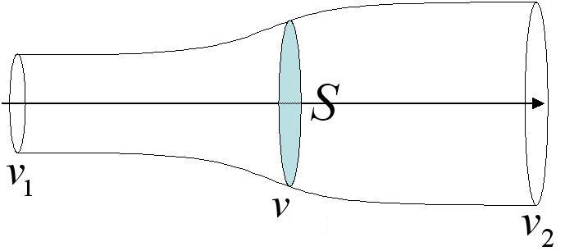
بتطبيق مبدأ حفظ الكتلة على هذا الحجم التحكمي ، معدل السريان الكتلي يكون:-
$$\dot{m}=ρ.A_{1}.v_{1}=ρ.S.v=ρ.A_{2}.v_{2}$$
حيث أن v₁ سرعة السريان قبل وصوله الى العضو الدوار
A₁ مساحة مقطع السريان عند v₁
v سرعة السريان عند العضو الدوار
v ₂ سرعة السريان الخارج من العضو الدوار
A₂ مساحة مقطع السريان عند v ₂
ρكثافة مائع السريان(الرياح)
S مساحة العضو الدوار
قوه الرياح المؤثرة على العضو الدوار تعطى ب :
$$F=m.a$$
$$=m.\frac{dv}{dt}$$
$$\frac{m}{dt}=\dot{m}$$
حيث: $m$ كتلة الهواء ،و $a$ تسارع الهواء ، $t$ الزمن

$$F=\dot{m}.∆v$$
$$=ρ.S.v.(v_{1}-v_{2})$$

القدرة المستخرجة بواسطة العضو الدوار:-
$$P=F.\frac{dx}{dt}=F.v$$
$$P=ρ.S.v^{2}.\left(v_{1}-v_{2}\right) _______________(1)$$
الطاقة الحركية التي فقدتها الرياح عند العضو الدوار:-
$$∆ke=\frac{1}{2}.m.\left(v_{1}^{2}-v_{2}^{2}\right)$$
$$P=\frac{∆ke}{∆t}=\frac{1}{2}.\dot{m}.\left(v_{1}^{2}-v_{2}^{2}\right)$$
$$P=\frac{1}{2}.ρ.S.v.\left(v_{1}^{2}-v_{2}^{2}\right) _____________(2)$$
من المعادلة (1) و المعادلة (2):
$$ρ.S.v^{2}.\left(v_{1}-v_{2}\right)=\frac{1}{2} ρ.S.v\left(v_{1}^{2}-v_{2}^{2}\right)$$
$$v.\left(v_{1}-v_{2}\right)=\frac{1}{2}\left(v_{1}-v_{2}\right)\left(v_{1}+v_{2}\right)$$
$$v=\frac{1}{2}\left(v_{1}+v_{2}\right)$$
فتصبح معادلة القدرة (2):
$$P=\frac{1}{4}.ρ.S\left(v_{1}+v_{2}\right)\left(v_{1}^{2}-v_{2}^{2}\right)$$
$$=\frac{1}{4}.ρ.S\left(v_{1}^{3}-v_{1}v_{2}^{2}+v_{2}v_{1}^{2}-v_{2}^{3}\right)$$
$$=\frac{1}{4}.ρ.S.v_{1}^{3}(1-{\left(\frac{v_{2}}{v_{1}}\right)}^{2}+\left(\frac{v_{2}}{v_{1}}\right)-{\left(\frac{v_{2}}{v_{1}}\right)}^{3})$$
نستنتج رياضيا أن أعلى قيمه للمعادلة أعلاه عندما $\frac{v_{2}}{v_{1}}=\frac{1}{3}$
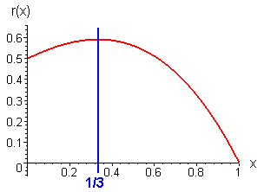
$$\frac{1}{2}(1-{\left(\frac{1}{3}\right)}^{2}+\left(\frac{1}{3}\right)-{\left(\frac{1}{3}\right)}^{3})=\frac{16}{27}$$
فتصبح أعلى قيمه للقدرة:-
$$P_{max}=\frac{16}{27}.\frac{1}{2}.ρ.S.v_{1}^{3}$$

قدرة الرياح الكلية قبل دخولها الى العضو الدوار وذلك عند $v_{1}$:
$$P_{wind}=\frac{1}{2}.\dot{m}.v_{1}^{2}$$
$$\dot{m}=ρ.S.v_{1}$$
$$P_{wind}=\frac{1}{2} ρ.S. v_{1}^{3}$$

معامل القدرة لتوربين الرياح$C_{p}$:-
هو النسبه بين القدرة المنتجة بواسطة التوربين والقدرة الكلية للرياح قبل دخولها الى التوربين.
$$C_{p}=\frac{P}{P_{wind}}$$
أذا أردنا إيجاد أعلى قيمه ل$C_{p}$:-
$$C_{p,max}=\frac{P_{max}}{P_{wind}}=\frac{\frac{16}{27}.\frac{1}{2}.ρ.S.v_{1}^{3}}{\frac{1}{2} ρ.S. v_{1}^{3}}=\frac{16}{27}=0.593$$
أعلى توربينات الرياح كفاءة لها معامل قدره من (0.45 الى 0.50) حوالي (%75 الى %85)من القيمة الممكنة نظريا.

